上海理工大学
全面预算管理系统——预算申报4.0 操作手册v1.3（经办人）
2023年11月

目录
第一章 预算申报 1
1. 部门预算项目库 1
1.1 经办人 1
1.1.1 如何新建项目申报 1
1.1.2 挑选历年项目作为当年预算申报书进行申报 7
1.1.3 如何进入一上申报 8
1.1.4 如何进行二上申报 9
1.1.5 如何在二上阶段拆分项目申报 9
1.1.6 打印项目申报书 10
1.1.7 部门汇总打印 11
1.1.8 打印部门预算申报明细表 12
1.1.9 如何查询项目库的项目 12
1.1.10 如何删除项目库的项目 12
第二章 预拨模块 13
1. 什么状态的项目可以提交预拨申请 13
2. 什么角色可以提交预拨申请 13
3. 经办人-预拨申请操作流程 13

第一章 预算申报
- 部门预算项目库

1.1 经办人

1.1.1 如何新建项目申报
（1）进入全面预算管理平台，点击【预算申报】模块：
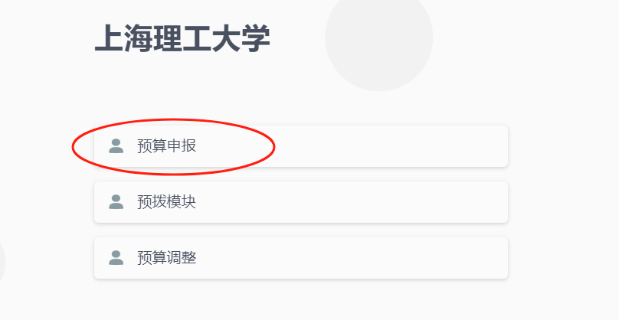
（2）进入【部门预算项目库-本部门项目库】菜单页面，点击“新建”：
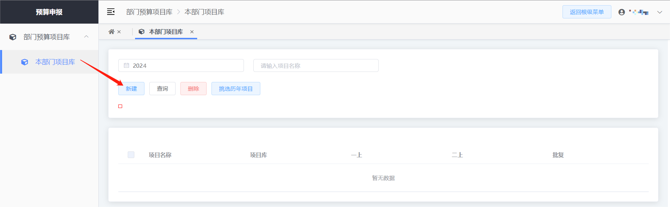
（3）进入申报页面，选择申报部门，在项目类型弹窗选择项目类型，在负责人下拉框选择项目负责人，然后填入项目名称、项目概述：
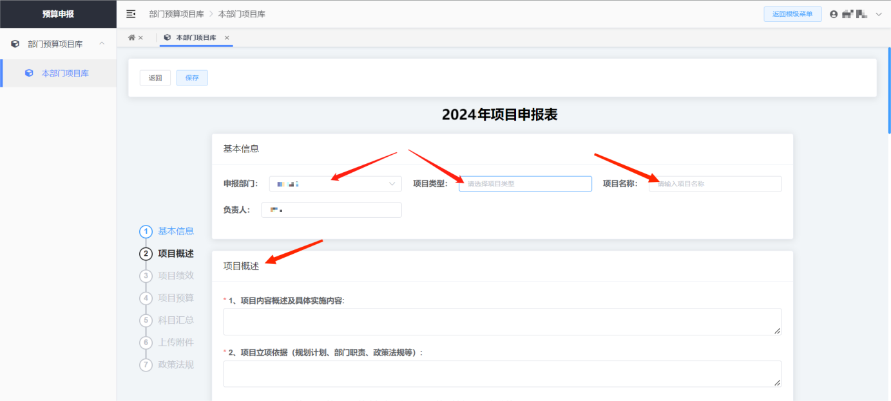
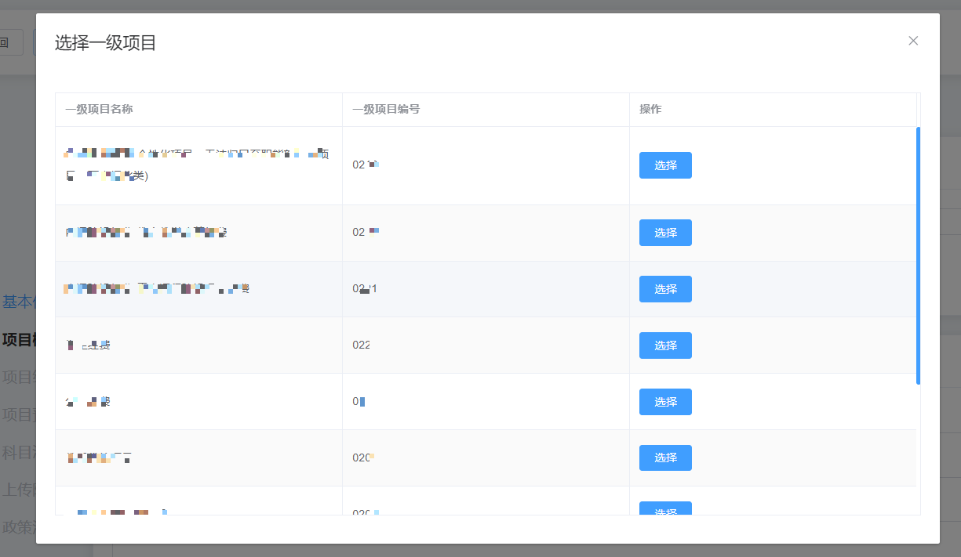
（4）填报项目绩效：选择项目类型（经常性项目/一次性项目），填入绩效年度目标，新增一级绩效指标、自动带出二级绩效指标，根据实际情况手动填入三级指标，填入年度指标值：
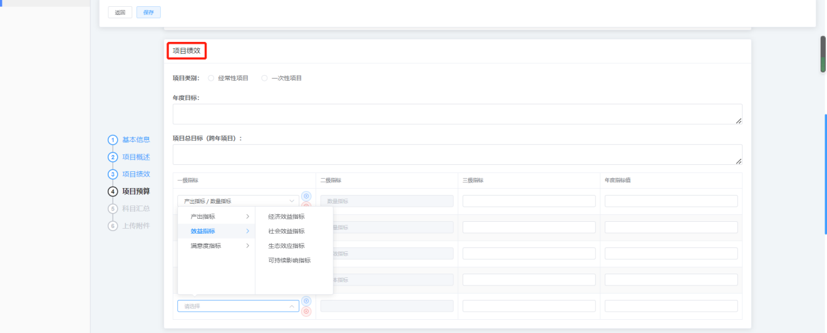
- 填制“项目预算”，下拉选择经济科目，自动带出科目编号、科目说明，填入明细内容，数量及单价，系统自动计算金额，选择政府采购类型、资金来源：
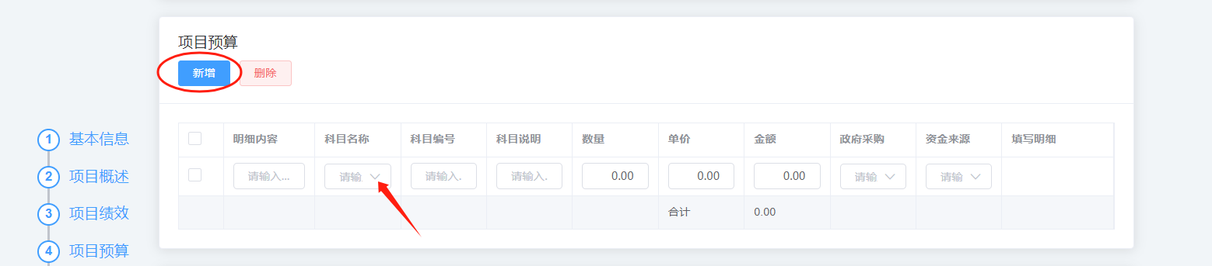
（6）部分科目需有下一级明细匹配数量和单价，需要提供“填写明细”（四级明细表），点击“查看填写明细”，在弹窗新增填入明细即可，这些科目的金额自动从“填写明细”表中调取：
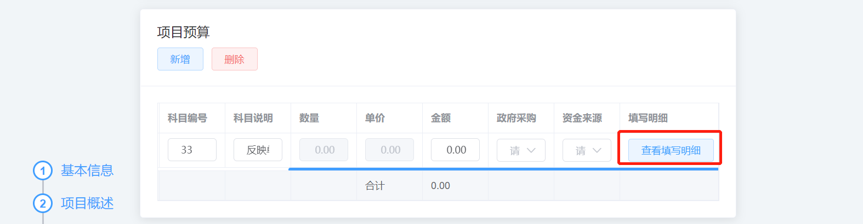
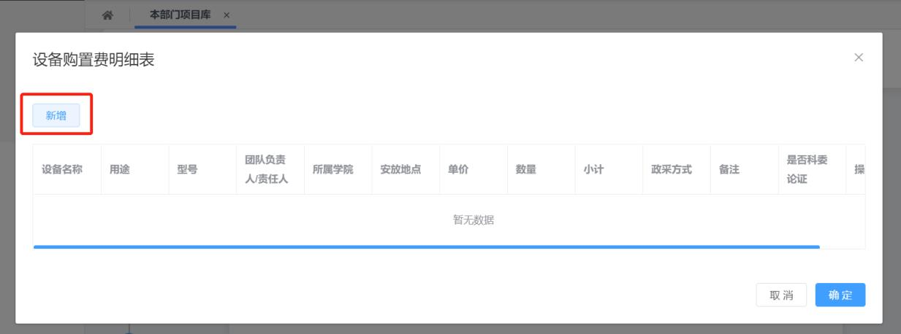
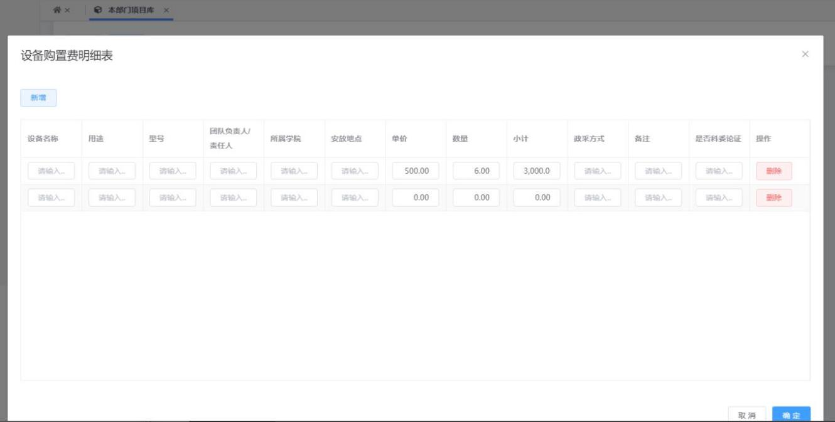
（7）上传附件：上传项目的相关证明文件，不限文件格式，但大小不能超过10M
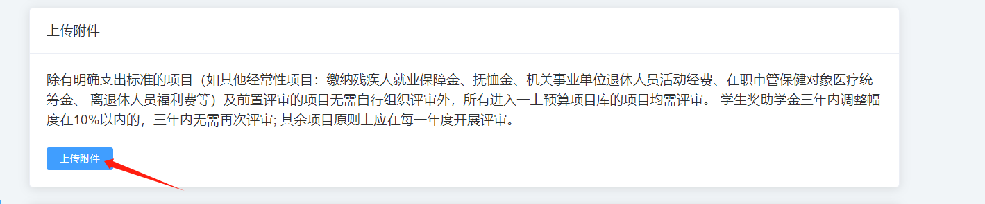
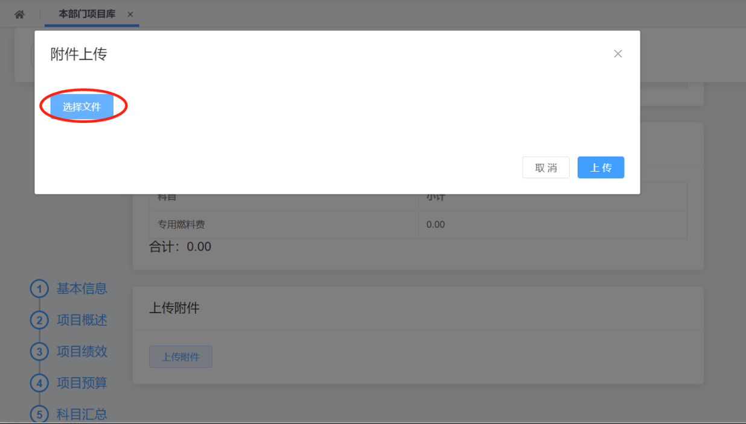
（8）点击“保存”，保存成功后出现“提交”按钮，即可提交项目申报：
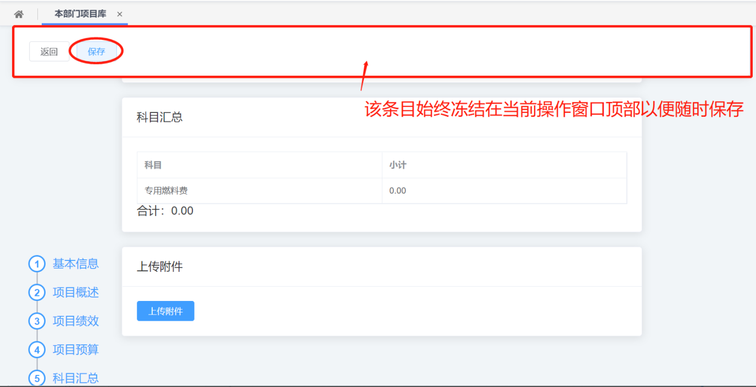
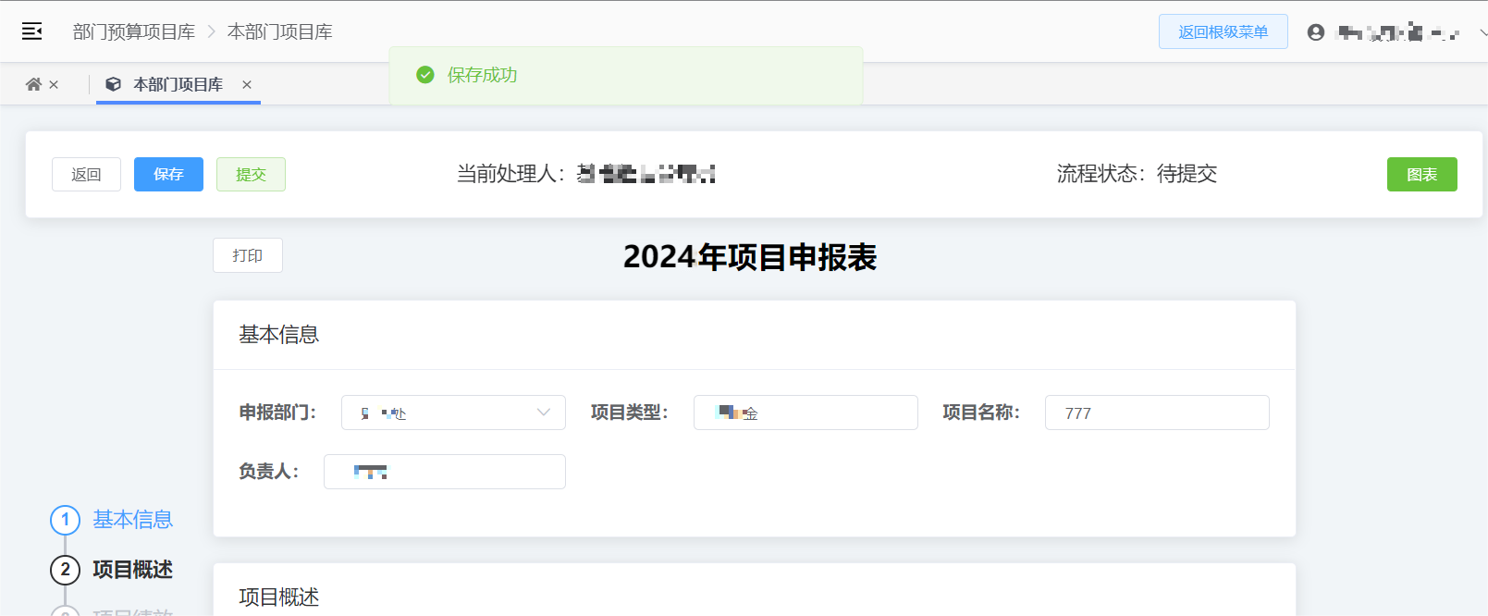
（9）保存成功后，返回【本部门项目库】页面项目列表即显示该项目申报，并可点击编辑进入修改、保存、提交：
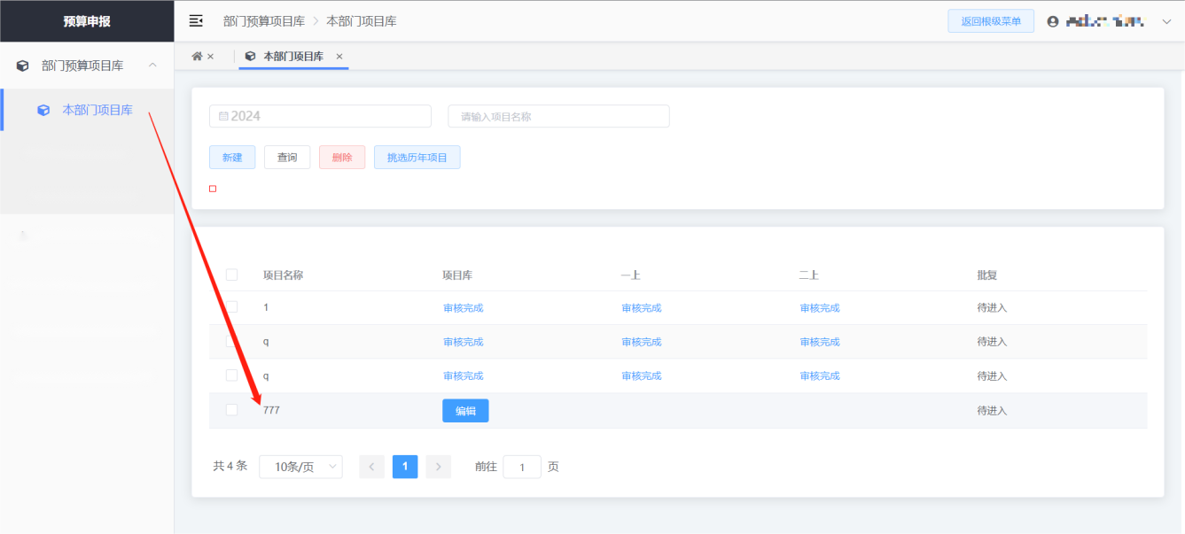
（10）提交：向下一级流转的审批角色进行提交，可对提交写备注，点击“确认”
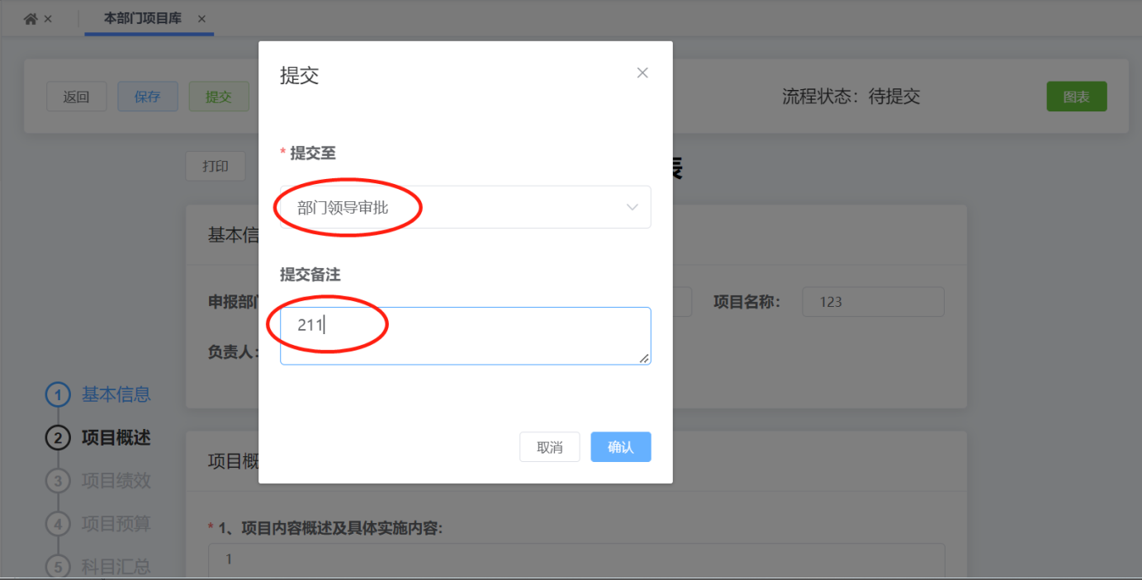
（11）提交完成后，【本部门项目库】页面项目列表显示该项目申报所在的阶段、审核状态：
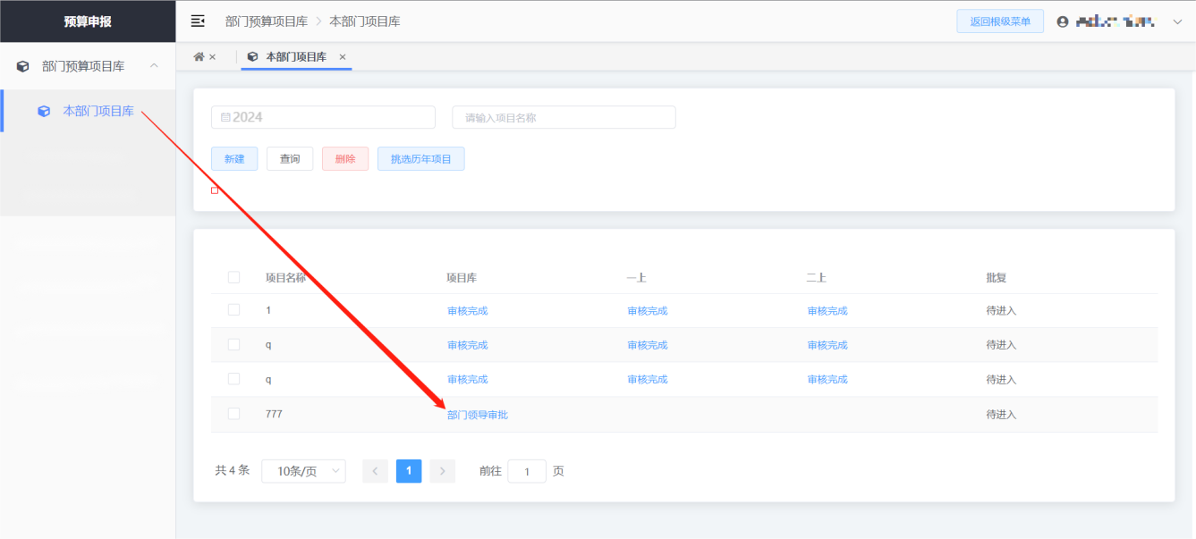
（12）下一审批节点进行审批前经办人可在申报书页面点击“回撤”，可撤回修改后重新保存提交
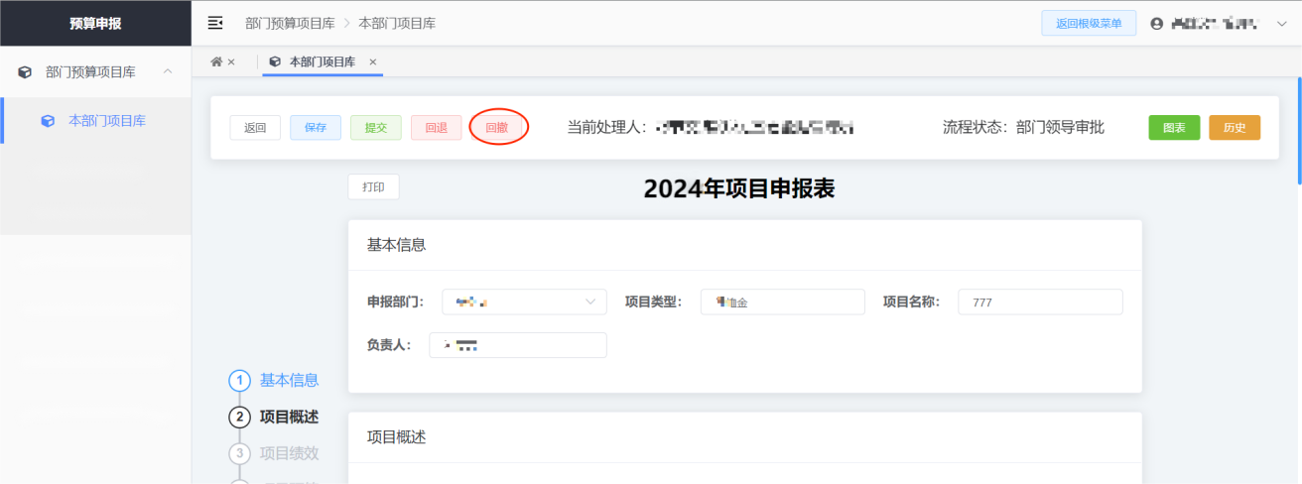

1.1.2 挑选历年项目作为当年预算申报书进行申报
历年在项目库中申报过的项目数据形成滚动式部门项目库，在今后年度项目申报时部门可以直接选择对应的项目进入到当年预算申报中，作为当年预算申报书进行申报。
（1）进入【部门预算项目库-本部门项目库】菜单页面，点击“挑选历年项目”，选中相关年份的项目，点击“确认”
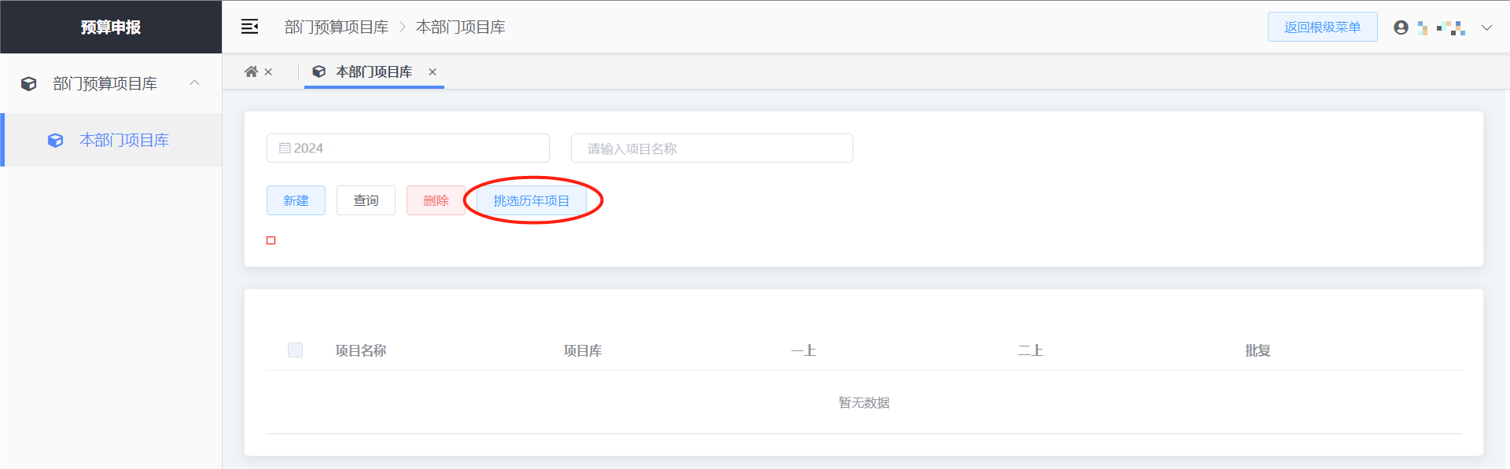
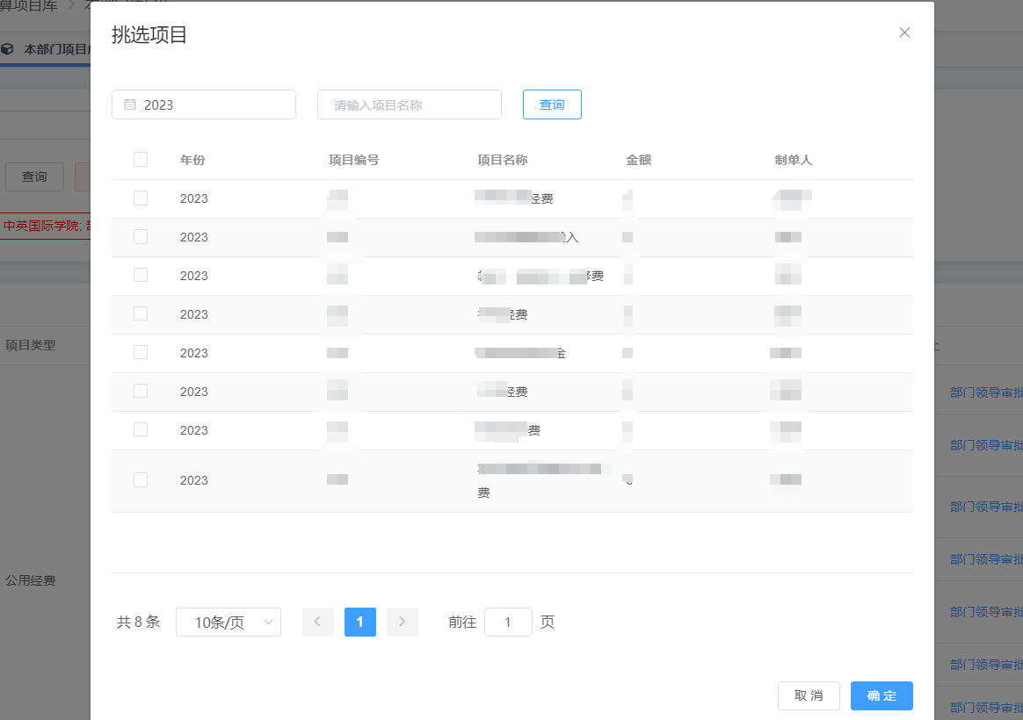
（2）该项目即进入当年预算年度的项目库
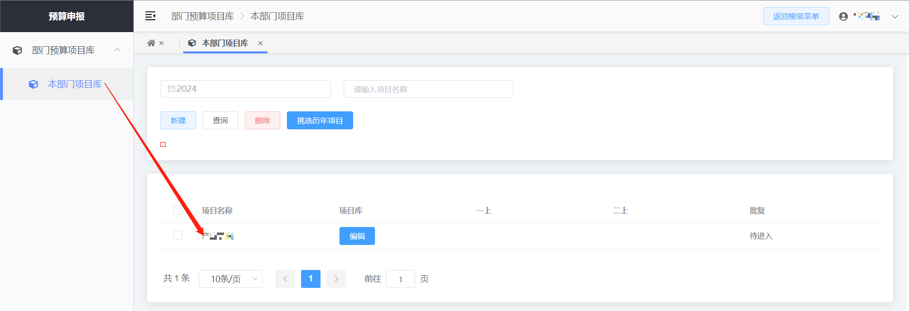
（3）点击“编辑”进行修改、保存、提交，操作同“1.1.1 如何新建项目申报”

1.1.3 如何进入一上申报
（1）进入【部门预算项目库-本部门项目库】菜单页面，选择项目库审核完成的项目，点击“进入一上”
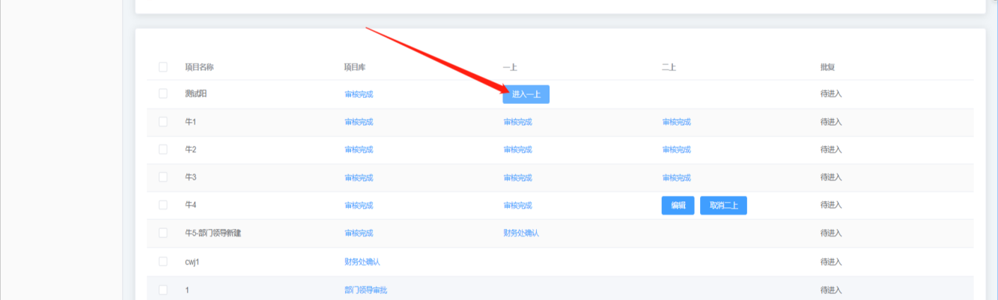
（2）进入一上后，可点击“编制”进行一上申报，或在一上申报待提交状态下“取消一上”，如一上申报已提交进入审核流程，则不能取消一上
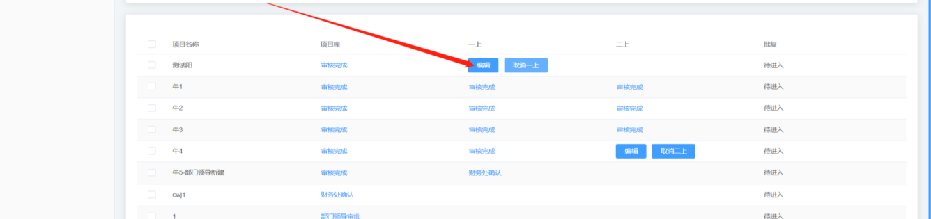
（3）一上编制书的编辑申报，点击编辑后操作同“1.1.1 如何新建项目申报”

1.1.4 如何进行二上申报
（1）进入【部门预算项目库-本部门项目库】菜单页面，选择一上审核完成的项目，点击“进入二上”
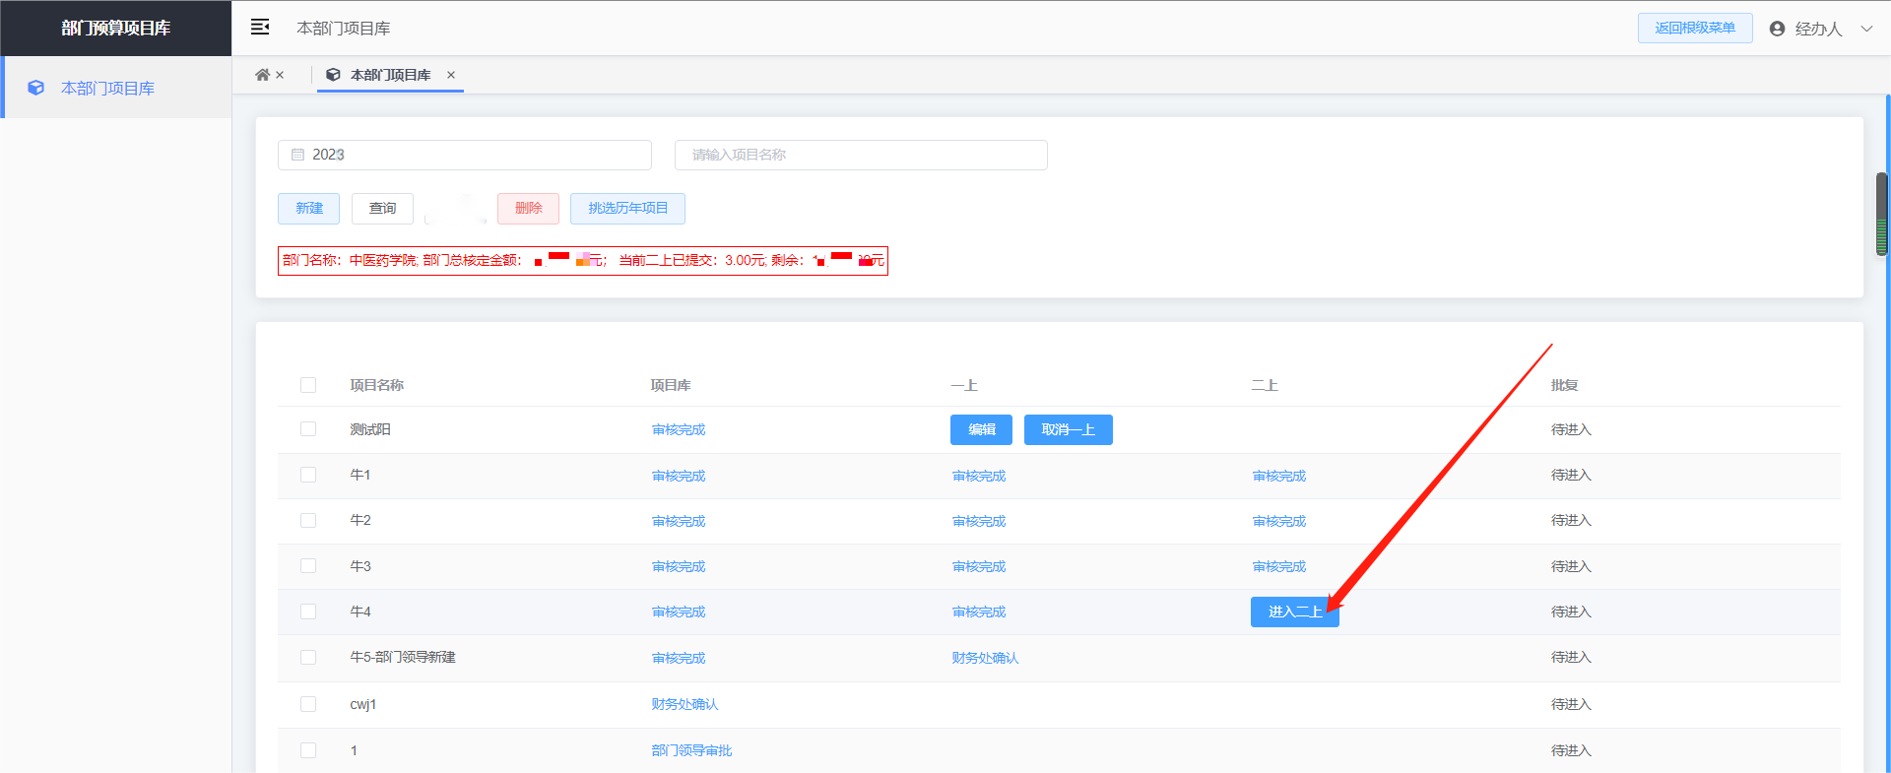
（2）进入二上后，点击“编辑”进行申报，或在二上申报待提交状态下取消二上，如二上申报已提交进入审核流程，则不能取消二上
（3）二上编制书的编辑申报，点击编辑后操作同“1.1.1 如何新建项目申报”
（4）二上提交时会校验“一下核定金额”，如二上申请的金额修改为超出核定金额，则无法提交

1.1.5 如何在二上阶段拆分项目申报
（1）拆分对象：已进入二上所有审核状态的项目
（2）点击项目右侧的“拆分”按钮，在弹窗中选择需要新拆分出的项目个数
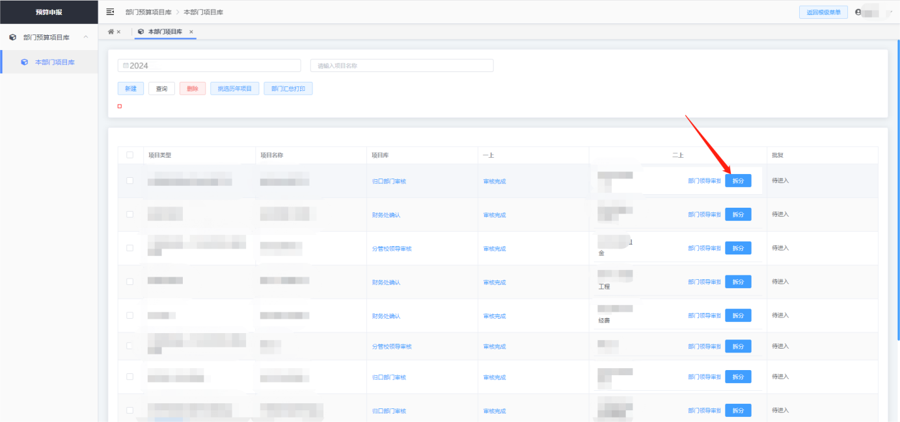
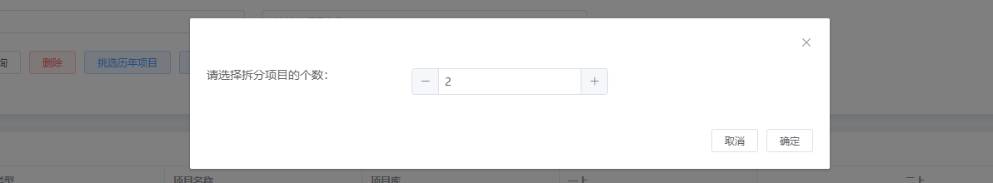
（3）如图，原二上的项目被新拆分出2个项目，且同时复制了项目编制书内容，待提交时点击“取消二上”可以将拆分后的项目进行删除，非待提交状态不可“取消二上”
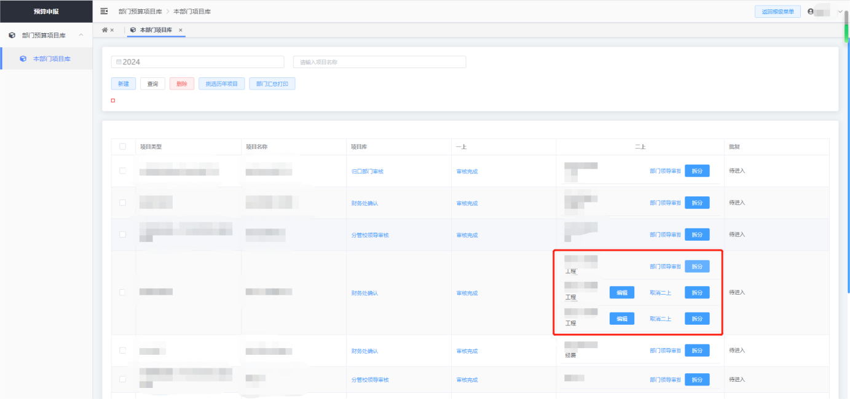
（4）点击“编辑”按钮，对项目编制书内容进行修改、保存、提交，编制书编辑参考“1.1.1 如何新建项目申报”

1.1.6 打印项目申报书
项目申报保存成功后即可进行打印项目申报书，进入【部门预算项目库-本部门项目库】菜单页面，进入项目编制书页面，点击“打印”按钮，可选择生成文件的类型，并进行输出打印
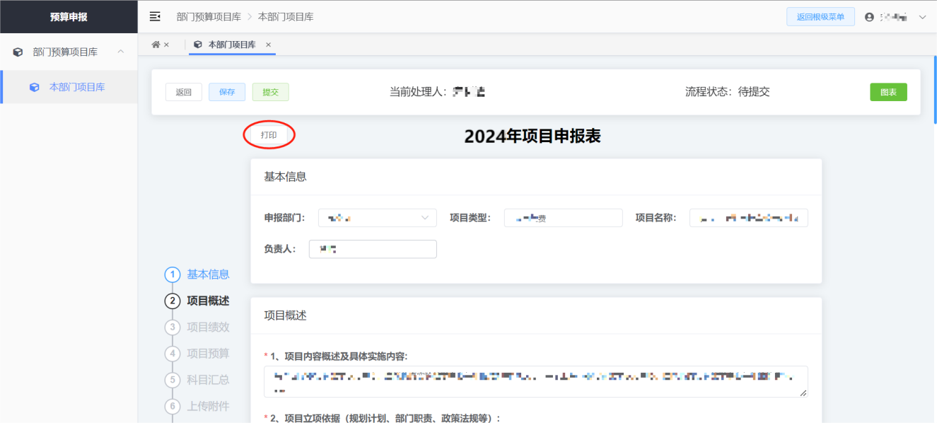
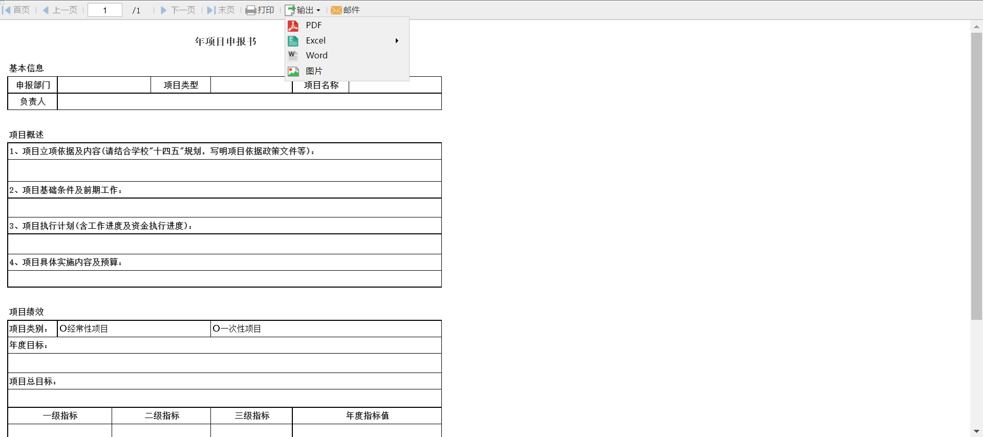

1.1.7 部门汇总打印
进入【部门预算项目库-本部门项目库】菜单页面，点击“部门汇总打印”按钮，生成部门预算数据报表
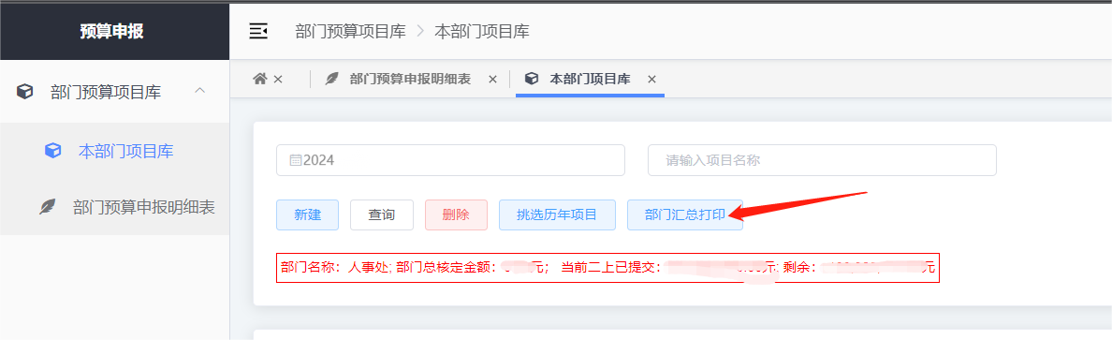
该报表为本部门在项目库、一上、二上阶段的项目预算数据，包括“项目类型”、“项目名称”、“预算金额”、“项目负责人”
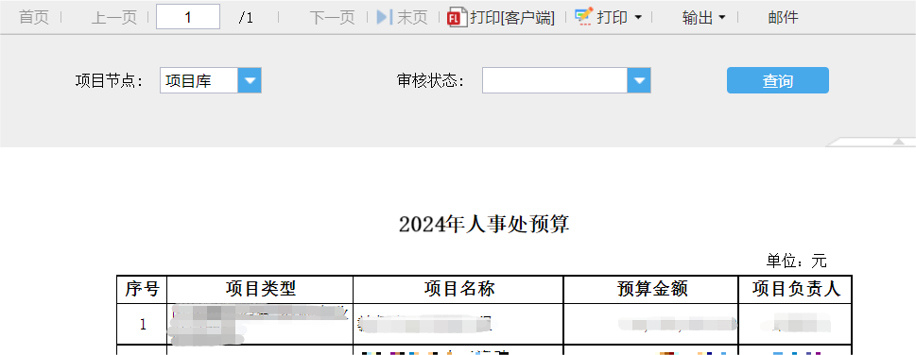

1.1.8 打印部门预算申报明细表
进入【部门预算项目库-部门预算申报明细表】菜单页面，经办人可根据相关条件筛选出所需数据，形成本部门在项目库、一上、二上阶段的预算申报明细报表。且可选择生成文件的类型，并进行输出打印
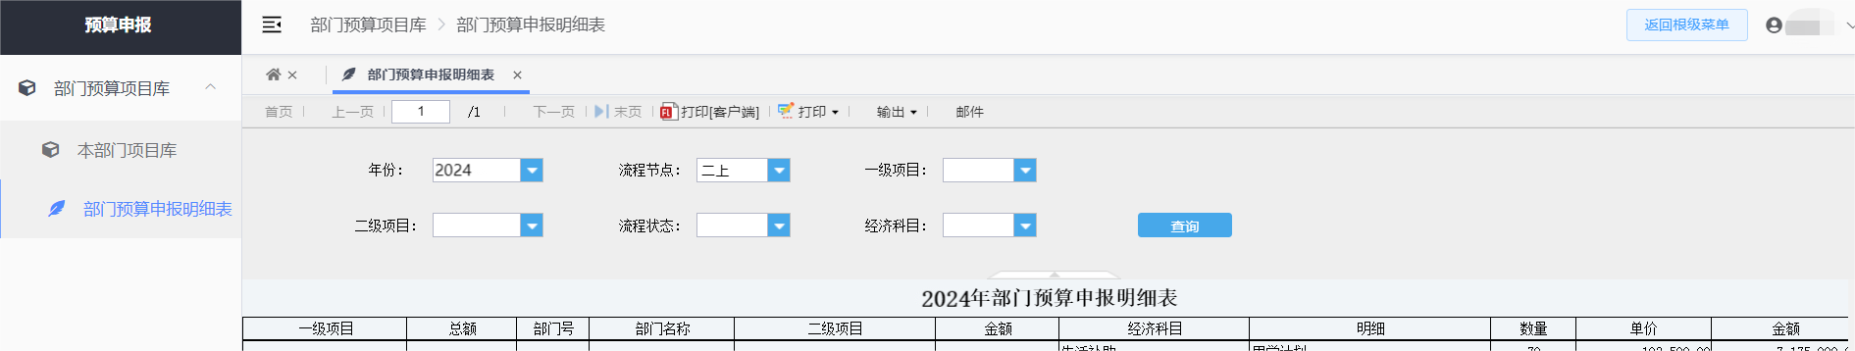
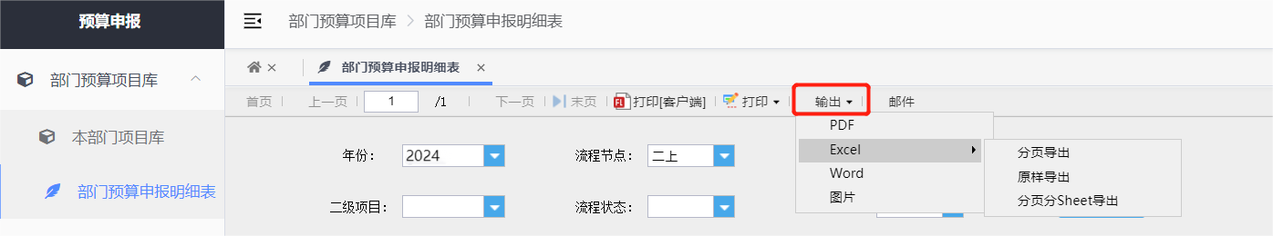

1.1.9 如何查询项目库的项目
进入【部门预算项目库-本部门项目库】菜单页面，经办人可在通过年份选择和项目名称的查询，搜索本部门项目库的项目详情
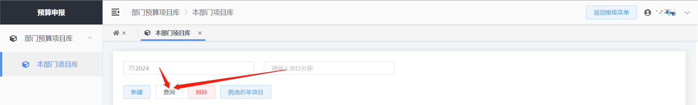

1.1.10 如何删除项目库的项目
进入【部门预算项目库-本部门项目库】菜单页面，经办人可在页面的项目列表选择项目库阶段待提交状态（编辑）的项目申报进行删除，如在项目库阶段已进入审批流程、或是已进入一上或二上的项目则无法删除。
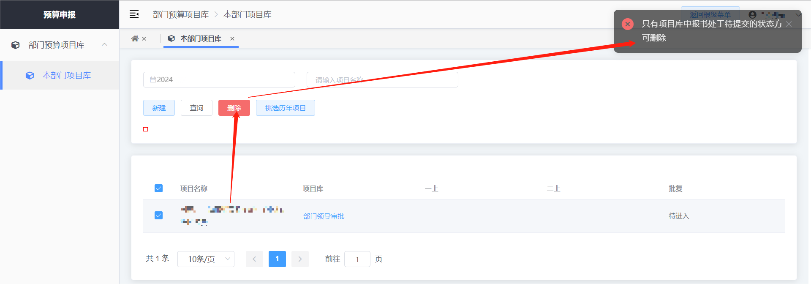

第二章 预拨模块

1. 什么状态的项目可以提交预拨申请
（1）进入二上，且为非“待提交”状态；
（2）该项目已由财务处设置项目编号，已绑定模板、经费；
（3）预算科目已匹配项目所在模板下的额度。

2. 什么角色可以提交预拨申请
（1）二上项目申报书的创建人（经办人）；
（2）二上项目申报书的负责人。

3. 经办人-预拨申请操作流程
（1）进入全面预算管理平台，点击【预拨模块】
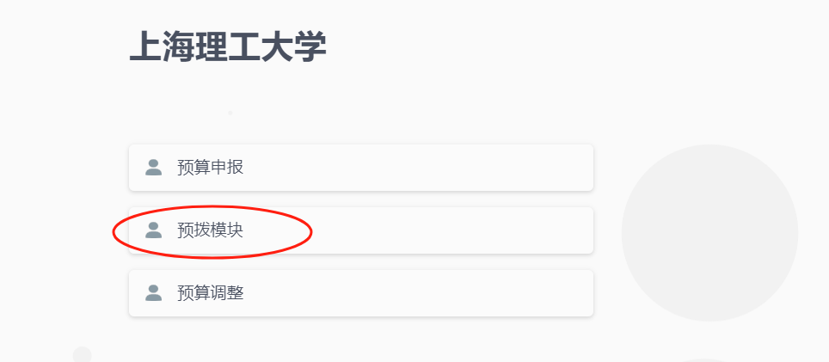
（2）选择【预拨申请】菜单，点击项目列表右侧的“发起申请”
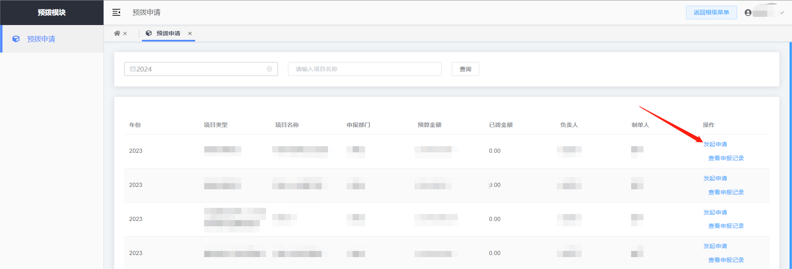
（3）额度情况部分，在额度右侧的“本次申请金额”输入框输入金额，在“备注”输入框输入备注内容，可根据要求点击“附件上传”，上传相关附件
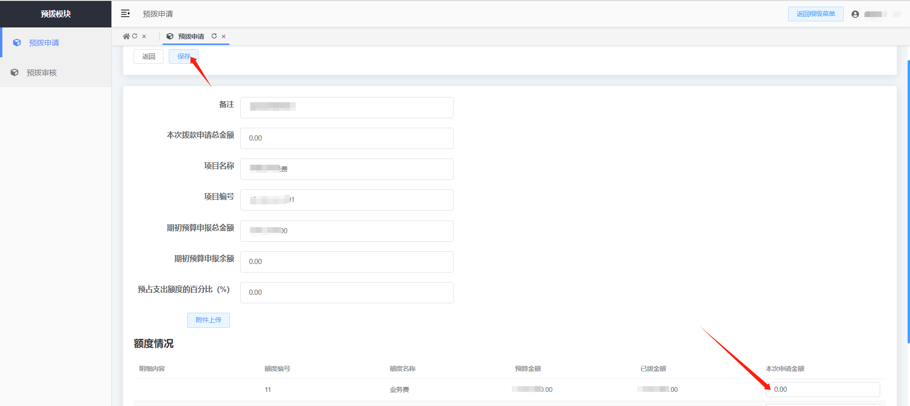
（4）点击“保存”后，出现“提交”按钮，即可提交
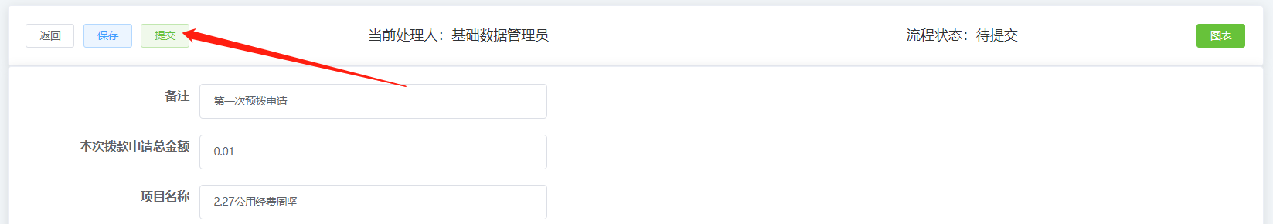
（5）在【预拨申请】菜单的项目右侧，点击“查看申报记录”，在弹窗可“查看”该项目的拨款记录，其中备注为“批量预拨”的是财务处进行【批量预拨】的业务数据。只有“待提交”状态的预拨申请才可以删除
